Escola Municipal de Educação Básica Augustinho Marcon.
Catanduvas, novembro de 2020.
Diretora: Tatiana Bittencourt Menegat.
Assessora Técnica Pedagógica: Maristela Apª. Borella Baraúna.
Assessora Técnica Administrativa: Margarete Petter Dutra.
Professora: Gislaine Guindani.
Aluno(a):
Disciplina: PROSEDI
1º ano.

AULA 04- SEQUÊNCIA DIDÁTICA: ALFABETIZAÇÃO LÚDICA-
23/11/20 A 27/11/20

1° PASSO: PINTE CADA SÍLABA DO DADO DE UMA COR E A OPÇÃO JOGUE DE NOVO, DEPOIS RECORTE E MONTE O DADO.
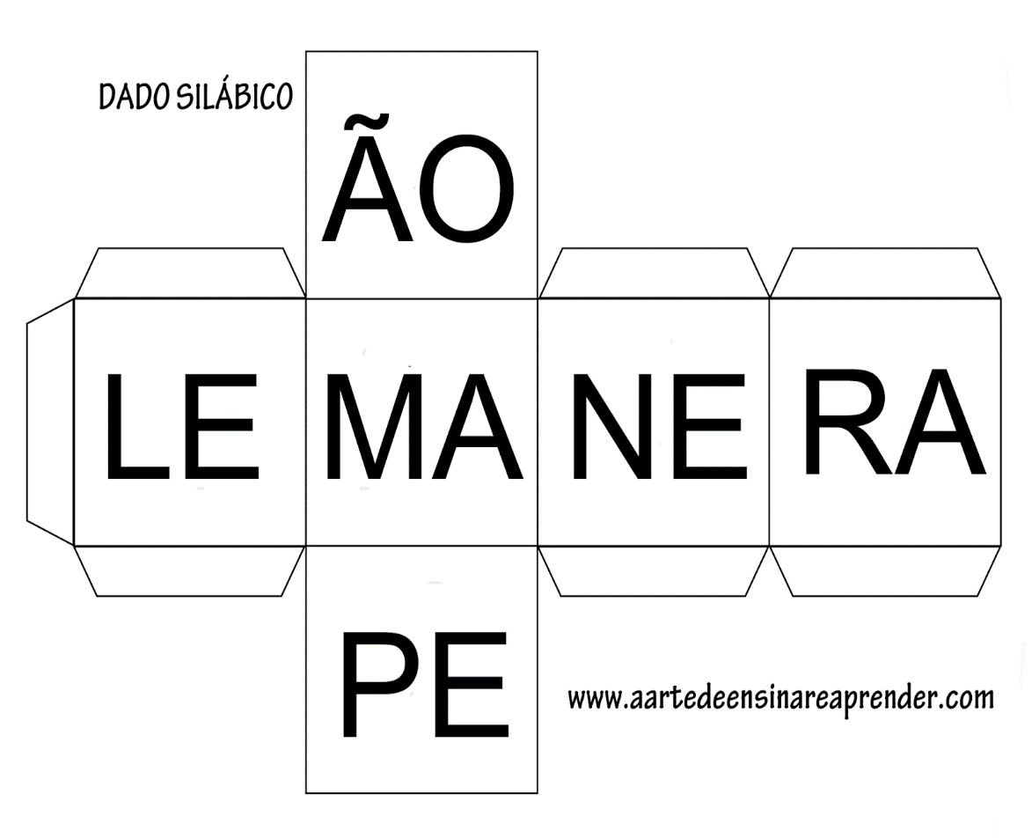
JOGUE
DENOVO!
SO
SI
SU
SA
SE

2°PASSO: ESCREVA OU IMPRIMA AS PALAVRAS.

SOJA
SAPO
SOPA
SAPATO
SUJO
SECO
SIRI
SUMIU
SOFÁ
SALAME
SAIA
SOL
SALADA
SUBIU
SALA

SUCO
SELO
SACI
SETE
SINO

3° PASSO: PRIMEIRO JOGA O DADO.
NA SÍLABA QUE VIROU, PROCURE QUAL PALAVRA COMEÇA COM ESSA SÍLABA.

DEPOIS OBSERVE A COR DA SÍLABA DO DADO QUE VIROU E PINTE A PALAVRA ENCONTRADA DA MESMA COR, E COM A AJUDA DE SEUS FAMILIARES, REALIZE A LEITURA.

EXEMPLO:
JOGUEI O DADO E CAIU NA SÍLABA SA, QUE PINTEI DE AMARELO:
SA

ENTÃO, PROCURO UMA PALAVRA QUE TENHA A SÍLABA SA, REALIZO A LEITURA E PINTO DE AMARELO:
SAPATO

OBSERVE COMO MONTAR O DADO:
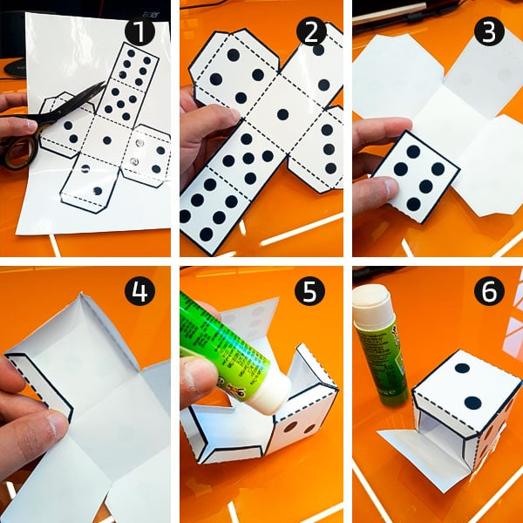BOA ATIVIDADE!

